Автоматизация ручных работ
ПРИМЕР. ТЕХНИКО-ЭКОНОМИЧЕСКОЕ ОБОСНОВАНИЕ
РАЗРАБОТКИ WEB СИСТЕМЫ ПО УПРАВЛЕНИЮ
БЛОГАМИ ДЛЯ РЕГИСТРАТОРОВ НЕДВИЖИМОГО
ИМУЩЕСТВА

4.1 Характеристика программного продукта

Система по управлению блогами адаптирована для использования регистраторами недвижимого имущества: есть ссылки на основные правовые порталы, важные новости в области регистрации недвижимости. Данная система позволит регистраторам недвижимости общаться между собой, обмениваться знаниями и помогать друг другу в решении проблем, связанных с их профессиональной деятельностью. В настоящий момент регистрация недвижимого имущества осуществляется вручную.
Программный продукт будет разрабатываться ИП “Айтос” для РУП «Могилевское агентство по государственной регистрации и земельному кадастру».
Разработка и внедрение данной программы позволят:
- снизить трудоемкость работы регистраторов недвижимого имущества;
- сократить время на поиск регистраторами нормативно-правовой информации.
Экономическая целесообразность инвестиций в разработку и использование программного продукта осуществляется на основе расчета и оценки следующих показателей:
− чистая дисконтированная стоимость (ЧДД);
− срок окупаемости инвестиций (ТОК);
− рентабельность инвестиций (Ри).
В результате разработки данного программного продукта снизится трудоемкость выполнения задачи регистрации недвижимого имущества, что и будет являться результатом от внедрения программного продукта.

4.2 Расчет затрат и отпускной цены программного средства

1. Основная заработная плата исполнителей проекта определяется по формуле
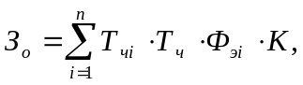
где n – количество исполнителей, занятых разработкой ПС;
T_{Чi} – часовая тарифная ставка i-го исполнителя (руб.);
Ф_{Эi} – эффективный фонд рабочего времени i-го исполнителя (дней)
Т_{Ч} – количество часов работы в день (ч);
К – коэффициент премирования (1,35).

В настоящий момент тарифная ставка 1-го разряда на предприятии составляет 700 000 руб.
Расчет основной заработной платы представлен в табл. 4.1.

Таблица 4.1 – Расчет основной заработной платы
Исполнитель | Раз-ряд | Тарифный коэффи-циент | Месячная тарифная ставка, руб. | Часовая тарифная ставка, руб. | Плано-вый фонд рабочего времени, дн. | Заработная плата, руб.
Программист 1-ой категории | 12 | 2,84 | 1987920 | 11918 | 30 | 3 861 430
Программист 2-й категории | 10 | 2,48 | 1736050 | 10408 | 60 | 4 995 840
Основная заработная плата |  |  |  |  |  | 8 857 270

2. Дополнительная заработная плата исполнителей проекта определяется по формуле
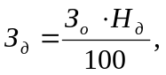
где Н_{Д} – норматив дополнительной заработной платы (20%)

Дополнительная заработная плата составит:

Зд = 8 857 270·20/100=1 771 450 руб.
3. Отчисления в фонд социальной защиты населения и на обязательное страхование (З_{С}) определяются в соответствии с действующими законодательными актами по формуле
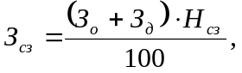
где Н_{СЗ} – норматив отчислений в фонд социальной защиты населения и на обязательное страхование (34 +0,6%).

Зсз = (8 857 270+1 771 450) ·34,6/100=3 677 540 руб.

4. Расходы по статье «Машинное время» (Р_{М}) включают оплату машинного времени, необходимого для разработки и отладки ПС, и определяются по формуле:
Рм=Цм*Тч*Ср

где Цм – цена одного машино-часа;
Тч – количество часов работы в день;
Ср – длительность проекта.

Стоимость машино-часа на предприятии составляет 6 000 руб.. Разработка проекта займет 90 дней Определим затраты по статье “Машинное время”:

Рм=6000·8·90=4 320 000 руб.

5. Затраты по статье «Накладные расходы» (Р_{Н}), связанные с необходимостью содержания аппарата управления, вспомогательных хозяйств и опытных (экспериментальных) производств, а также с расходами на общехозяйственные нужды (Р_{Н}), определяются по формуле

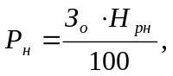
где Н_{РН} – норматив накладных расходов (50%).

Накладные расходы составят:
Рн=8 857 270·0,5=4 428 640 руб.

Общая сумма расходов по всем статьям сметы (С_{п}) на ПО рассчитывается по формуле:

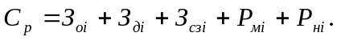

Сп = 8 857 270+ 1 771 450+3 677 540 + 4 320 000+ 4 428 640= 23 054 900 руб.

Кроме того, организация-разработчик осуществляет затраты на сопровождение и адаптацию ПС (Р_{СА}), которые определяются по нормативу (Н_{РСА})
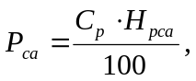
где Н_{рас} – норматив расходов на сопровождение и адаптацию (20%).
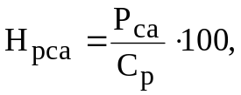
где Р_{са} – расходы на сопровождение и адаптацию ПС в целом по организации (руб.);
С_{Р} – смета расходов в целом по организации без расходов на сопровождение и адаптацию (руб.).

Рса=23 054 900 ·20/100= 4 610 980 руб.

Общая сумма расходов на разработку (с затратами на сопровождение и адаптацию) как полная себестоимость ПС (С_{П}) определяется по формуле

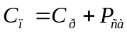

Сп= 23 054 900 + 4 610 980= 27 665 880 руб.

Прибыль ПС рассчитывается по формуле
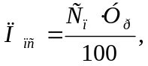
где П_{пс} – прибыль от реализации ПС заказчику (руб.);
У_{Р} – уровень рентабельности ПС (25%);
С_{П} – себестоимость ПС (руб.).

Ппс=27 665 880·25/100=6 916 470 руб.

Прогнозируемая отпускная цена ПС

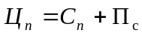.

Цп=27 665 880+6 916 470= 34 582 350 руб.

4.3 Расчет стоимостной оценки результата

Результатом (Р) в сфере использования программного продукта является прирост чистой прибыли и амортизационных отчислений.

4.3.1 Расчет прироста чистой прибыли

Прирост прибыли за счет экономии расходов на заработную плату в результате снижения трудоемкости выполнения работ, выполняемых регистраторами недвижимости.
1. Экономия затрат на заработную плату при использовании ПС в расчете на объем выполняемых работ определяется по формуле:

Э₃ = Кпр *(tс • Тс - tн • Тн) • Nп • (1 + Нд/100)*(1+Нно/100),

где Nп - плановый объем работ.;
tc, t_{H} - трудоемкость выполнения работы до и после внедрения программного продукта, нормо-час;
Тс, Т_{н} - часовая тарифная ставка, соответствующая разряду выполняемых работ до и после внедрения программного продукта, руб./ч (8000 руб.);
Кпр - коэффициент премий, (1,35);
Нд- норматив дополнительной заработной платы, (20%);
Нно - ставка отчислений от заработной платы, включаемых в себестоимость, (34,6%).

До внедрения программного продукта трудоемкость регистрации недвижимого имущества составляла 1,3 человека-часа, после внедрения программы – 0,5 человека-часа. В год предприятие проводит около 1500 регистраций недвижимого имущества.
Экономия на заработной плате и начисления на заработную плату составит

Эз=1,35*(1,3*8002-0,5*8002)*1500*(1,2)*1,346=20 938 230 руб.

Прирост чистой прибыли (ΔП_{ч}) определяется по формуле:
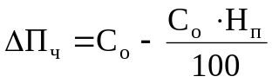,
где Н_{п} – ставка налога на прибыль, (18%).
Таким образом, прирост чистой прибыли составит
ΔПч=20 938 230 - 20 938 230*18/100=17 169 340 руб.

4.3.2. Расчет прироста амортизационных отчислений
Расчет амортизационных отчислений осуществляется по формуле:
А = Н_{А}* З/100
где З – затраты на разработку программы, руб.;
Н_{А} - норма амортизации программного продукта, (20%);

А=34 582 350 *0,2=6 916 470 руб.

4.4 Расчет показателей эффективности использования
программного продукта

Для расчета показателей экономической эффективности использования программного продукта необходимо полученные суммы результата (прироста чистой прибыли) и затрат (капитальных вложений) по годам приводят к единому времени – расчетному году (за расчетный год принят 2015 год) путем умножения результатов и затрат за каждый год на коэффициент привидения (ALFA_{t}), который рассчитывается по формуле:
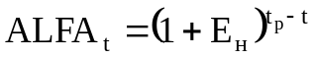,
где Е_{н} – норматив привидения разновременных затрат и результатов;
t_{p} – расчетный год, t_{p} = 1;
t – номер года, результаты и затраты которого приводятся к расчетному (2015-1, 2016-2, 2017-3, 2018-4).
Е_{н} = 30% - не нижнее ставки рефинансирования НБ РБ

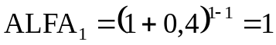– 2015;
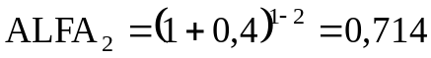 – 2016 год;
– 2017 год;
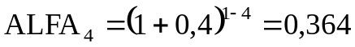 – 2018 год;

Результаты расчета показателей эффективности приведены в таблице 4.2.
Проект планируется внедрить в организации во второй половине 2015 года, поэтому в 2015 году организация может получить половину прибыли (17 169 340*0,5=8 584 670 руб.).

Таблица 4.2 − Расчет экономического эффекта от использования нового ПС
Наименование показателей | Един. измер. | Усл.  обоз. | По годам производства
Наименование показателей | Един. измер. | Усл.  обоз. | 1-й | 2-й | 3-й | 4-й
Результат
1. Прирост чистой прибыли | ден. ед. | ∆ | 8 584 670 | 17 169 340 | 17 169 340 | 17 169 340
2. Прирост амортизационных отчислений | ден. ед. | ∆А | 6 916 470 | 6 916 470 | 6 916 470 | 6 916 470
2. Прирост результата | ден. ед. | ∆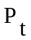 | 15501140 | 24085810 | 24085810 | 24085810
3.Коэффициент дисконтирования | ден. ед. | 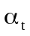 | 1 | 0,714 | 0,510 | 0,364
4. Результат с учетом фактора времени | ден. ед. | 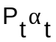 | 15 501 140 | 17 197 270 | 12 283 760 | 8 767 230
Затраты (инвестиции)
5. Инвестиции в разработку программного продукта | ден. ед. | Иоб | 34 582 350
6. Инвестиции с учетом фактора времени | ден. ед. | 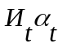 | 34 582 350
7. Чистый дисконтированный доход по годам (п.4 - п.6) | ден. ед. |  | -19 081 210 | 17 197 270 | 12 283 760 | 8 767 230
8. ЧДД нарастающим итогом | ден. ед. |  | -19 081 210 | -1 883 940 | 10 399 820 | 19 167 050
Ден ед заменять руб
Рассчитаем рентабельность инвестиций в разработку и внедрение программного продукта (Р_{И}) по формуле

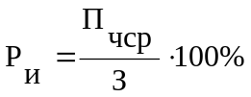,

где  - среднегодовая величина чистой прибыли за расчетный период, руб., которая определяется по формуле
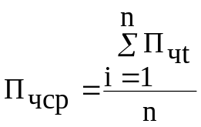,
где  - чистая прибыль, полученная в году t, руб.

Пчср = (8 584 670 + 17 169 340+17 169 340+17 169 340)/4= 15 019 420 руб.

Ри=15 019 420/34 582 350 *100%=43,4%

В результате технико-экономического обоснования применения программного продукта были получены следующие значения показателей их эффективности:
1. Чистый дисконтированный доход за четыре года работы программы составит 19 167 050 руб.
2. Затраты на разработку программного продукта окупятся на третий год его использования.
3. Рентабельность инвестиций составляет 43,4%.
Таким образом, применение программного продукта является эффективным и инвестиции в его разработку целесообразно осуществлять.

